 |   INSTITUTUL NAŢIONAL DE STATISTICĂ  DIRECŢIA JUDEŢEANĂ DE STATISTICĂ GIURGIU  Strada Vlad Tepes, bloc MUV 1, cod poştal 080092  Telefon: 0246214914; fax: 0246218932  Tel.relaţii cu publicul 0246 212935  Site oficial: http: //www.giurgiu.insse.ro  e-mail: tele@giurgiu.insse.ro

Domeniul: Comerţ internaţional cu bunuri
COMUNICAT DE PRESĂ

Nr. 3016/ 30 decembrie 2024

Comerţul internaţional cu bunuri în luna august 2024,
în judeţul Giurgiu
-date provizorii-

- exporturile au fost mai mici în luna august 2024 faţă de luna iulie 2024 şi mai mici faţă de luna august 2023.
- importurile au fost mai mici în luna august 2024 faţă de luna iulie 2024 şi mai mici faţă de luna august 2023.
Exporturile efectuate de agenţii economici cu sediul în judeţul Giurgiu în luna august 2024 au fost de 9341 mii euro. Comparativ cu luna anterioară exporturile au fost mai mici cu 1224 mii euro, respectiv în scădere cu 11,6%. Faţă de luna august 2023, exporturile au fost mai mici cu 1306 mii euro, înregistrând o scădere cu 12,3%.

EXPORTURILE FOB DE MĂRFURI, PE SECŢIUNI DIN NOMENCLATORUL COMBINAT (NC)

mii euro
Cod  NC | Secţiuni, capitole din NC | 2023^{s)} |  |  |  |  | 2024
Cod  NC | Secţiuni, capitole din NC | aug. | sep. | oct. | nov. | dec. | ian.^{r)} | feb.^{r)} | mar.^{r)} | apr. ^{r)} | mai.^{r)} | iun. ^{r)} | iul. ^{r)} | aug. ^{p)}
 | Total | 10647 | 10721 | 11586 | 13578 | 10811 | 8721 | 11962 | 11877 | 12148 | 8214 | 8421 | 10565 | 9341
I | Animale vii şi produse animale | 32 | 14 | 28 | 17 | 51 | 20 | 20 | 31 | 67 | 234 | 109 | 110 | 62
II | Produse vegetale | 479 | 452 | 1310 | 1148 | 588 | 348 | 108 | 899 | 132 | 195 | 170 | 122 | 776
III | Grăsimi şi uleiuri animale sau vegetale | 15 | 9 | 51 | 48 | 17 | 1 | 6 | 5 | 33 | 12 | 1 | 1 | 9
IV | Produse alimentare, băuturi, tutun | 367 | 126 | 376 | 269 | 392 | 341 | 238 | 387 | 476 | 306 | 265 | 301 | 331
V | Produse minerale | 163 | 131 | 152 | 112 | 189 | 39 | 122 | 143 | 52 | 89 | 148 | 219 | 18
VI | Produse ale industriei chimice şi ale industriilor conexe | 1114 | 755 | 441 | 996 | 1038 | 457 | 1064 | 1290 | 923 | 259 | 44 | 571 | 131
VII | Materiale plastice, cauciuc şi articole din acestea | 231 | 93 | 229 | 193 | 303 | 61 | 252 | 140 | 377 | 94 | 152 | 148 | 202
VIII | Piei crude, tăbăcite, blănuri şi produse din acestea | 8 | 3 | 9 | 5 | 16 | 7 | 8 | 8 | 11 | 4 | 2 | 4 | 3
IX | Produse de lemn, plută şi împletituri din nuiele | 101 | 87 | 139 | 118 | 123 | 85 | 86 | 124 | 132 | 75 | 76 | 76 | 55
X | Pastă de lemn, deşeuri de hârtie sau de carton şi articole din acestea | 197 | 312 | 306 | 243 | 270 | 273 | 241 | 310 | 366 | 148 | 292 | 327 | 259
XI | Materii textile şi articole din acestea | 317 | 669 | 804 | 354 | 757 | 202 | 624 | 596 | 500 | 277 | 207 | 431 | 193
XII | Încălţăminte, pălării, umbrele şi articole similare | 36 | 12 | 28 | 17 | 74 | 13 | 30 | 40 | 50 | 14 | 6 | 8 | 13
XIII | Articole din piatră, ciment, ceramică, sticlă şi din alte materiale similare | 799 | 1034 | 821 | 171 | 494 | 292 | 495 | 450 | 294 | 30 | 5 | 22 | 12
XIV | Perle naturale sau de cultură, pietre prețioase sau semiprețioasa, metale prețioase | C | C | C | C | C | 7 | 5 | 3 | 8 | 4 | 1 | 2 | 1
XV | Metale comune şi articole din acestea | 4627 | 4665 | 4489 | 4534 | 2831 | 4209 | 5382 | 4686 | 5173 | 3966 | 3833 | 4061 | 4891
XVI | Maşini, aparate şi echipamente electrice, aparate de înregistrat sau de reprodus sunetul şi imaginile | 797 | 644 | 861 | 759 | 1395 | 493 | 820 | 891 | 1246 | 631 | 1088 | 1035 | 561
XVII | Mijloace de transport | 953 | 1250 | 1007 | 4030 | 1637 | 1339 | 1935 | 1335 | 1738 | 1415 | 1661 | 2665 | 1463
XVIII | Instrumente şi aparate optice, fotografice, cinematografice, de măsură, control sau de precizie | 52 | 15 | 33 | 20 | 100 | 9 | 35 | 44 | 68 | 34 | 8 | 31 | 20
XIX | Arme și muniții, părți și accesorii ale acestora | C | C | C | C | C | 0 | 1 | 2 | 3 | 0 | 0 | 2 | 1
XX | Mărfuri şi produse diverse | 353 | 446 | 495 | 541 | 525 | 525 | 490 | 493 | 498 | 426 | 353 | 428 | 338
XXI | Obiecte de artă, de colecție sau antichitate | C | C | C | C | C | 0 | 0 | 0 | 0 | 0 | 0 | 0 | 0
XXII | Alte produse nenominalizate în altă parte | 7 | 3 | 6 | 4 | 12 | 0 | 0 | 0 | 0 | 0 | 0 | 0 | 0
Diferenţele între datele pe total judeţ şi datele obţinute din însumarea secţiunilor pe judeţ, datele pe secţiuni şi datele obţinute din însumarea capitolelor pentru fiecare secţiune sunt datorate rotunjirii valorilor din euro în mii euro.
p) - date provizorii; r) - date revizuite; c) - date confidențiale; s)- date semidefinitive

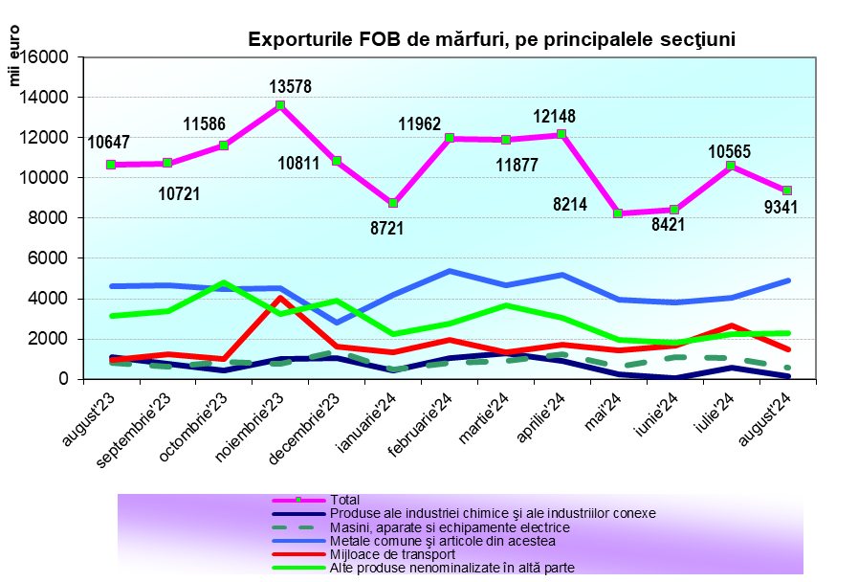

Importurile efectuate de agenţii economici cu sediul în judeţul Giurgiu în luna august 2024 au fost de 20988 mii euro. Comparativ cu luna anterioară importurile au fost mai mici cu 9471 mii euro, respectiv în scădere cu 31,1 %. Faţă de luna august 2023, importurile au fost mai mici cu 6701 mii euro, înregistrând o scădere cu 24,2 %.

IMPORTURILE CIF DE MĂRFURI, PE SECŢIUNI DIN NOMENCLATORUL COMBINAT (NC)

mii euro
Cod  NC | Secţiuni, capitole din NC | 2023^{s)} |  |  |  |  |  | 2024
Cod  NC | Secţiuni, capitole din NC | aug. | sep. | oct. | nov. | dec. |  | ian.^{r)} | feb.^{r)} | mar.^{r)} | apr. ^{r)} | mai.^{r)} |  | iun. ^{r)} | iul. ^{r)} | aug. ^{p)}
 | Total | 27689 | 29131 | 29691 | 36920 | 38494 | 26984 |  | 38598 | 31532 | 26272 | 29847 | 29234 |  | 30459 | 20988
I | Animale vii şi produse animale | 279 | 329 | 164 | 206 | 289 | 189 |  | 228 | 231 | 152 | 215 | 132 |  | 245 | 95
II | Produse vegetale | 160 | 202 | 143 | 282 | 147 | 137 |  | 516 | 508 | 1044 | 1139 | 374 |  | 457 | 514
III | Grăsimi şi uleiuri animale sau vegetale | 7 | 11 | 13 | 10 | 10 | 8 |  | 9 | 28 | 13 | 15 | 11 |  | 9 | 11
IV | Produse alimentare, băuturi, tutun | 531 | 473 | 589 | 504 | 645 | 216 |  | 477 | 673 | 504 | 626 | 503 |  | 637 | 598
V | Produse minerale | 120 | 153 | 242 | 185 | 113 | 152 |  | 183 | 157 | 206 | 339 | 372 |  | 254 | 65
VI | Produse ale industriei chimice şi ale industriilor conexe | 13650 | 8995 | 9475 | 9651 | 12772 | 13000 |  | 20291 | 10406 | 6095 | 5522 | 7235 |  | 5968 | 4140
VII | Materiale plastice, cauciuc şi articole din acestea | 662 | 758 | 832 | 699 | 604 | 769 |  | 826 | 920 | 824 | 904 | 964 |  | 1015 | 749
VIII | Piei crude, tăbăcite, blănuri şi produse din acestea | 35 | 27 | 36 | 46 | 32 | 24 |  | 34 | 28 | 24 | 40 | 27 |  | 28 | 21
IX | Produse de lemn, plută şi împletituri din nuiele | 106 | 143 | 120 | 83 | 66 | 45 |  | 76 | 111 | 50 | 129 | 57 |  | 55 | 57
X | Pastă de lemn, deşeuri de hârtie sau de carton şi articole din acestea | 148 | 297 | 241 | 194 | 193 | 254 |  | 179 | 349 | 244 | 220 | 210 |  | 357 | 242
XI | Materii textile şi articole din acestea | 617 | 735 | 940 | 592 | 651 | 693 |  | 758 | 626 | 836 | 617 | 541 |  | 911 | 395
XII | Incalţăminte, pălării, umbrele şi articole similare | 18 | 23 | 20 | 40 | 44 | 15 |  | 36 | 41 | 26 | 47 | 39 |  | 34 | 32
XIII | Articole din piatră, ciment, ceramică | 221 | 154 | 116 | 175 | 186 | 181 |  | 242 | 372 | 305 | 287 | 265 |  | 446 | 346
XIV | Perle naturale sau de cultură, pietre prețioase sau semiprețioasa, metale prețioase | C | C | C | C | C | 80 |  | 55 | 22 | 38 | 21 | 13 |  | 154 | 67
XV | Metale comune şi articole din acestea | 2766 | 3508 | 2866 | 3756 | 3630 | 3973 |  | 5201 | 4011 | 3843 | 5746 | 4639 |  | 5397 | 2955
XVI | Maşini, aparate şi echipamente electrice | 4637 | 7209 | 5828 | 12010 | 11587 | 3371 |  | 5628 | 5004 | 6360 | 6664 | 6773 |  | 9482 | 7496
XVII | Mijloace de transport | 3042 | 5468 | 7302 | 7518 | 6787 | 3448 |  | 3353 | 7433 | 5134 | 6640 | 6512 |  | 4443 | 2570
XVIII | Instrumente şi aparate optice fotografice | 375 | 312 | 344 | 324 | 309 | 201 |  | 273 | 309 | 286 | 325 | 269 |  | 294 | 248
XIX | Arme și muniții, părți și accesorii ale acestora | C | C | C | C | C | 1 |  | 4 | 2 | 3 | 13 | 6 |  | 8 | 3
XX | Mărfuri şi produse diverse | 270 | 307 | 353 | 398 | 378 | 226 |  | 230 | 300 | 283 | 336 | 290 |  | 266 | 381
XXI | Obiecte de artă, de colecție sau antichitate | C | C | C | C | C | 1 |  | 1 | 1 | 1 | 2 | 1 |  | 1 | 1
XXII | Alte produse nenominalizate în altă parte | 47 | 30 | 65 | 245 | 52 | 0 |  | 0 | 0 | 0 | 0 | 0 |  | 0 | 0
Diferenţele între datele pe total judeţ şi datele obţinute din însumarea secţiunilor pe judeţ, datele pe secţiuni şi datele obţinute din însumarea capitolelor pentru fiecare secţiune sunt datorate rotunjirii valorilor din euro în mii euro.
p) - date provizorii; r) - date revizuite; c) - date confidențiale; s)- date semidefinitive

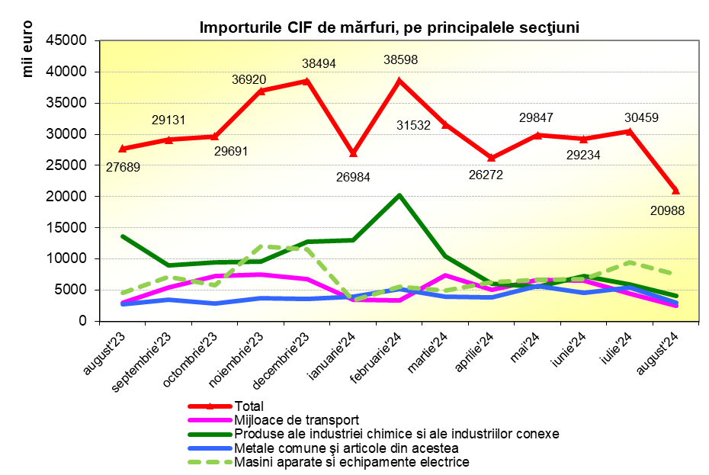

În luna august 2024 soldul comerţului internaţional a fost în judeţul Giurgiu de – 11647 mii euro.

“Diferenţele între:
- datele pe total judeţ şi datele obţinute din însumarea secţiunilor pentru fiecare judeţ
- datele pe secţiuni şi datele obţinute din însumarea capitolelor pentru fiecare secţiune
sunt datorate rotunjirii valorilor din euro în mii euro.
Datele pentru anul 2023 sunt semidefinitive.
Datele pentru lunile ianuarie-iulie 2024 sunt revizuite, iar cele pentru luna august și perioada 1.I-31.VIII.2024 sunt provizorii (conform metodologiei de realizare a statisticilor de comerţ internaţional."
Pentru lunile anului 2023, sectiunea XXII include datele pentru capitolele 71, 93, 97, 99.
Pentru lunile ianuarie-iulie si perioada 1.I-31.VIII 2024, sectiunea XXII include numai datele pentru capitolul 99, datele pentru capitolele 71, 93, 97 fiind diseminate distinct începând cu luna ianuarie 2024.

PRECIZĂRI METODOLOGICE
Sursa datelor
- Pentru comerţul intracomunitar rezultatele statistice publicate cuprind:
- date din declaraţiile statistice Intrastat colectate lunar de Institutul Naţional de Statistică de la operatorii economici care au realizat schimburi intracomunitare de bunuri şi care au indeplinit condiţiile stipulate în Legea nr. 422/2006;
- date din declaraţiile vamale aferente schimburilor intracomunitare de bunuri furnizate lunar de Agenţia Naţională de Administrare Fiscală, neacoperite integral prin declaraţiile statistice Intrastat;
- date estimate pentru valoarea comerţului derulat de operatorii economici situaţi sub pragurile statistice Intrastat şi de operatorii economici înregistraţi cu nonrăspuns la cercetarea statistică Intrastat (cca 5%).
- Pentru comerţul extracomunitar rezultatele statistice publicate cuprind date furnizate lunar de Agenţia Naţională de Administrare Fiscală, care colectează şi prelucrează datele din declaraţiile vamale de export şi import.
Bunurile ce fac obiectul schimburilor internaţionale sunt clasificate potrivit Nomenclatorului Combinat (N.C.), care stă la baza tarifului vamal comunitar. Datele statistice sunt prezentate şi pe grupe de bunuri din Clasificarea Standard de Comerţ Internaţional(CSCI Rev.4), Marile Categorii Economice(MCE) şi conform Clasificării Produselor pe Activităţi(CPA), care se stabilesc pe baza unor chei de conversie între NC şi aceste clasificări.
Sfera de cuprindere:
Preţul FOB (în limba engleză Free on Board-Liber la bord) reprezintă preţul la frontiera ţării exportatoare, care include valoarea bunului, precum şi costul transportului şi asigurării acestuia până la frontiera ţării exportatoare.
Preţul CIF (în limba engleză Cost, Insurance, Freight-Cost-Asigurare, Navlu) reprezintă preţul la frontiera ţării importatoare, care cuprinde atât elementele componente ale preţului FOB, cât şi costurile asigurării şi transportului internaţional până la frontiera ţării importatoare.

Compartimentul de sinteză, coordonare, diseminare şi relaţii cu publicul
e-mail : tele@giurgiu.insse.ro
tel :+40246212935

